**Cuprins**

**1.Introducere** 3

**1.1. Importanța și actualitatea domeniului** 3

**1.2. Motivația alegerii temei** 3

**1.3. Gradul de studiere în literatura de specialitate** 4

**1.4. Scopul și sarcinile stagiului de practică** 4

**2.Descrierea instrumentelor și tehnologiilor utilizate** 5

**2.1.Aplicații și proiecte existente** 5

**2.2.Descrierea limbajelor de programare și mediilor de dezvoltare** 5

**2.3.Formularea sarcinii pentru dezvoltarea aplicației/proiectului** 6

**3. Elaborarea aplicației/proiectului** 7

**3.1. Descrierea in detaliu** 7

**3.2.Concluzie** 14

**4.Concluzie** 16

**5.Anexe** 18

**5.1 Container flexibil** 18

**6.Bibliografii** 20

# **1.Introducere**

## **1.1. Importanța și actualitatea domeniului**

Domeniul dezvoltării și promovării sistemelor informatice, în special dezvoltarea paginilor web, este esențial în era digitală actuală. Cu tot mai multe afaceri și organizații trecând la mediul online pentru a-și promova produsele și serviciile, cunoașterea limbajelor și tehnologiilor de dezvoltare web este o competență cheie pentru tinerii profesioniști. Prin intermediul acestui stagiu de practică, practicantul a avut oportunitatea de a se familiariza cu aceste aspecte esențiale și de a contribui la dezvoltarea unei pagini web pentru o companie specifică.

## **1.2. Motivația alegerii temei**

Motivația pentru alegerea temei acestui stagiu de practică este dublă și reflectă atât aspirațiile personale ale practicantului, cât și dorința de a aduce beneficii unei companii prin dezvoltarea unei pagini web. Iată cum aceste două motive se completează reciproc:

a)Dobândirea de competențe în dezvoltarea web:** Practicantul recunoaște că dezvoltarea paginilor web este o abilitate extrem de solicitată în piața muncii modernă. Cu tot mai multe afaceri și organizații care migrează către mediul online, cunoașterea limbajelor și tehnologiilor de dezvoltare web devine o competență-cheie. Prin intermediul stagiu de practică, practicantul a avut ocazia de a se familiariza cu aceste tehnologii și de a le pune în practică, dobândind astfel cunoștințe esențiale pentru viitoarea sa carieră în dezvoltarea web.

b)Contribuția la creșterea vizibilității și eficienței unei companii:** Pe lângă dobândirea de competențe personale, practicantul a avut ocazia de a contribui la succesul unei companii prin dezvoltarea unei pagini web atractive și funcționale. O pagină web bine construită poate spori vizibilitatea online a unei companii, atrăgând mai mulți clienți și potențiali parteneri. Mai mult, o pagină web eficientă poate facilita procesele interne și comunicarea, ceea ce poate duce la o creștere a eficienței și a productivității în cadrul companiei.

Astfel, motivul personal al practicantului de a-și dezvolta abilitățile în dezvoltarea web se îmbină cu dorința de a aduce valoare unei companii prin intermediul cunoștințelor sale. Acest stagiu de practică nu numai că a permis practicantului să crească ca profesionist în domeniul dezvoltării web, dar a adus și beneficii palpabile pentru companie, consolidând încrederea în abilitățile și contribuția practicantului. Astfel, este un exemplu de situație în care interesele personale și obiectivele organizaționale converg într-un mod benefic pentru ambele părți implicate.

## **1.3. Gradul de studiere în literatura de specialitate**

Domeniul dezvoltării paginilor web și a sistemelor informatice are o literatură de specialitate bogată, în continuă evoluție. Limbajele de programare, tehnologiile web și principiile de design sunt subiecte bine documentate. De asemenea, există resurse ample pentru învățarea practică a acestor competențe, precum cursuri online, tutoriale și comunități de dezvoltatori. Practicantul a avut acces la aceste resurse și a utilizat literatura de specialitate pentru a-și dezvolta cunoștințele în domeniu.

## **1.4. Scopul și sarcinile stagiului de practică**

Scopul principal al stagiului de practică a fost dobândirea de cunoștințe practice în dezvoltarea și promovarea sistemelor informatice, cu accent pe dezvoltarea unei pagini web. Pentru a atinge acest scop, au fost definite următoarele sarcini:

a)Comunicarea cu conducerea companiei pentru a înțelege principiile și preferințele acesteia legate de site-ul web.

b)Selectarea materialelor adecvate pentru site, inclusiv imagini și text, pentru a crea o experiență web atractivă și informativă.

c)Elaborarea unei machete pentru site-ul web pe baza dorințelor și cerințelor companiei, având în vedere designul și funcționalitatea.

d)Implementarea efectivă a site-ului web, punând în practică cunoștințele acumulate în dezvoltarea web.

e)Asigurarea funcționării corespunzătoare a site-ului, inclusiv testarea și remedierea problemelor.

În concluzie, acest capitol a prezentat contextul și obiectivele stagiului de practică, subliniind importanța domeniului și motivarea alegerii temei. Practicantul a avut ocazia de a se implica activ în dezvoltarea unei pagini web pentru S.A,,JLC” și de a aplica cunoștințele dobândite în literatura de specialitate pentru a atinge scopurile stabilite.

# **2.Descrierea instrumentelor și tehnologiilor utilizate**

În acest capitol, se vor analiza aplicațiile și proiectele deja existente în domeniul realizării paginii web pentru inghețata Frigo. De asemenea, se vor prezenta o descriere succintă a limbajelor de programare și mediilor de dezvoltare necesare pentru implementarea aplicației/proiectului. Capitolul se va încheia cu concluzii și formularea sarcinii pentru dezvoltarea aplicației/proiectului.

## **2.1.Aplicații și proiecte existente**

În cadrul cercetării mele, am identificat mai multe exemple de pagini web dedicate inghetatei Frigo. Acestea variază în funcție de design, funcționalitate și conținut, dar majoritatea folosesc platforma WordPress și sunt dezvoltate folosind limbaje precum HTML și CSS. De asemenea, am observat că multe dintre aceste site-uri integrează elemente interactive pentru a oferi o experiență mai atractivă utilizatorilor, cum ar fi meniuri personalizate, galerii foto și formulare de contact.

## **2.2.Descrierea limbajelor de programare și mediilor de dezvoltare**

a)HTML (HyperText Markup Language): HTML este limbajul de marcă folosit pentru structurarea conținutului unei pagini web. Este utilizat pentru a defini elementele precum titluri, paragrafe, imagini și legături.

b)CSS (Cascading Style Sheets): CSS este utilizat pentru a formata și stiliza elementele HTML, permițând controlul asupra aspectului și designului paginii web. Este esențial pentru a crea un aspect coerent și atrăgător al site-ului.

c)WordPress: WordPress este o platformă de gestionare a conținutului (CMS) care facilitează dezvoltarea și gestionarea site-urilor web. Cu ajutorul temelor și a plugin-urilor, utilizatorii pot personaliza și extinde funcționalitatea site-ului lor WordPress.

d)XAMPP: XAMPP este un pachet de software care oferă un mediu de dezvoltare local pentru dezvoltarea și testarea site-urilor web. Acesta include un server web Apache, bază de date MySQL și interpretor PHP, ceea ce face posibilă dezvoltarea și testarea site-ului într-un mediu controlat înainte de a fi publicat online.

Concluzii**:** Bazându-ne pe analiza aplicațiilor și proiectelor existente din domeniul tematicii realizării paginii web pentru inghetata Frigo, putem observa că WordPress este o platformă populară și eficientă pentru dezvoltarea site-urilor web. HTML și CSS sunt limbaje de programare fundamentale pentru structurarea și stilizarea conținutului, în timp ce XAMPP furnizează un mediu de dezvoltare local robust.

## **2.3.Formularea sarcinii pentru dezvoltarea aplicației/proiectului**

Având în vedere ceea ce am învățat din analiza aplicațiilor existente și a resurselor disponibile, sarcina pentru dezvoltarea paginii web a inghetatei Frigo constă în:

a)Crearea unei structuri bine definită pentru site, utilizând HTML pentru a marca conținutul și CSS pentru a oferi un aspect atractiv.

b)Implementarea platformei WordPress pentru administrarea conținutului site-ului.

c)Dezvoltarea unui design personalizat și a funcționalităților specifice cerințelor inghetatei Frigo, inclusiv meniuri, galerii foto și un formular de contact.

d)Testarea și depanarea site-ului în mediul local folosind XAMPP pentru a asigura funcționarea corespunzătoare.

e)Publicarea și promovarea site-ului pe internet pentru a atinge audiența țintă și a promova afacerea inghetatei Frigo.

Aceasta va fi sarcina principală a stagiului de practică, cu obiectivul de a dezvolta o pagină web atractivă și funcțională pentru inghețata Frigo, care să contribuie la creșterea vizibilității și succesului afacerii.

# **3. Elaborarea aplicației/proiectului**

## **3.1. Descrierea in detaliu**

A fost creată o pagină web pentru produsul de înghețată "Frigo," produsă de compania S.A. "JLC." Această pagină web este structurată în trei pagini principale: "Home," "Catalogue," și "Contacts." Fiecare pagină include un antet (header) care conține cele trei secțiuni: "Home," "Catalogue," și "Contacts," precum și logo-ul companiei. Pagina "Home" servește ca pagina principală și conține 7 secțiuni diferite care prezintă diverse aspecte ale produsului și ale companiei "Frigo." Mai jos, vom oferi o descriere detaliată a acestor 7 secțiuni:

Secțiunea de Bannere (Figura 1): Această secțiune reprezintă banerul principal al paginii de start. Fondul este animat cu un videoclip (Biblio.1) care adaugă o notă vizuală interesantă. În această secțiune, au fost adăugate două butoane: "About us" și "Contact us." Butoanele redirecționează utilizatorii către alte pagini importante. "About us" duce către pagina principală a companiei S.A. "JLC," unde sunt prezentate în detaliu informații despre proveniența și valorile companiei. "Contact us" duce utilizatorii către pagina de contact a companiei, unde aceștia pot intra în legătură cu echipa.Ceea ce marchează clar separarea între aceste două secțiuni sunt picăturile de culoare violetă, adăugând un element distinctiv și estetic întregii experiențe vizuale a utilizatorului.

Această secțiune este prima impresie pe care utilizatorii o au când accesează pagina web și are scopul de a atrage atenția și de a oferi o experiență captivantă.

(Figura 1-Prima secțiune,banerul)

În a doua secțiune a paginii web pentru înghețata "Frigo" (Figura 2), accentul se pune pe prezentarea calităților acestui produs. Această secțiune a fost gândită pentru a evidenția aspectele pozitive și atractivitatea produsului, oferind utilizatorilor motive pentru a încerca înghețata "Frigo."

Iată o descriere mai detaliată a acestei secțiuni:

a)Background și Design: Fondul acestei secțiuni este colorat într-un nuanță de verde (#ABE6DFA6) care poate evoca prospetimea și naturalețea produsului. De asemenea, designul conține elemente sub forma unor piramide cu culoarea #03FDED54, care adaugă un aspect interesant și grafic secțiunii. Aceste elemente piramidale pot simboliza aspectele solide și structurate ale produsului.

b)Prezentarea Calităților: În cuprinsul acestei secțiuni, sunt prezentate calitățile distinctive ale înghețatei "Frigo." Fiecare calitate este reprezentată vizual prin intermediul unei imagini a produsului, iar alături se află denumirea calității. Acest aspect vizual este esențial, deoarece ajută utilizatorii să asocieze rapid calitățile prezentate cu produsul în sine.

c)Efecte Vizuale pentru Evidențiere: Pentru a sublinia importanța acestor calități și a atrage atenția utilizatorilor, s-a adăugat un efect vizual (Figura 3 și Figura 4). A fost implementată o animație sau o tranziție pentru a face ca imaginile și denumirile calităților să iasă în evidență. De exemplu, imaginea și textul pot avea o schimbare de culoare sau o mică animație la trecerea mouse-ului peste ele, ceea ce atrage atenția vizuală a utilizatorilor.

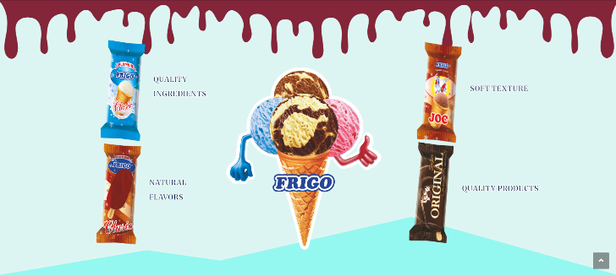Această secțiune are rolul de a prezenta înghețata "Frigo" ca fiind un produs de calitate superioară și apetisant, într-un mod interactiv și atractiv. Utilizatorii pot înțelege rapid de ce ar trebui să aleagă acest produs, deoarece calitățile sale sunt evidențiate într-un mod vizual și interactiv.

(Figura 2-Fără mouse)

Există două stări diferite ale calităților înghețatei "Frigo" (una fără efect și alta cu efect la trecerea mouse-ului peste ele), adaugă o componentă interactivă și atrăgătoare site-ului web. Această abordare poate crește implicarea utilizatorilor și poate face ca experiența de navigare să fie mai memorabilă. Iată o dezvoltare a ideii:

Secțiunea Fără Efect: În prima stare a secțiunii, calitățile înghețatei "Frigo" sunt prezentate în mod static, fără niciun efect vizual. Această afișare inițială arată cum arată calitățile produsului în mod obișnuit. Utilizatorii pot vedea clar calitățile și pot citi denumirile acestora.

Secțiunea cu Efect la Trecerea Mouse-ului: Pentru a adăuga un nivel suplimentar de atractivitate și interactivitate, atunci când utilizatorii trec cu mouse-ul peste calități (Figura 4), acestea se evidențiază sau se schimbă într-un fel. Acest efect poate include:

a)Schimbarea Culoării: Imaginea și textul pot să-și schimbe culoarea pentru a atrage atenția asupra lor. De exemplu, acestea pot deveni mai vibrante sau pot trece la o altă nuanță.

b)Efecte de Animare: Poate fi adăugată o mică animație la trecerea mouse-ului peste calități. Aceasta poate include o ușoară scalare, o rotație ușoară sau o ușoară umbră care apare sub calitate.

c)Contur sau Umbră: Un contur sau o umbră pot fi adăugate în jurul imaginii sau textului pentru a le evidenția mai bine.

d)Mărire sau Micsorare: Dimensiunea calităților poate fi ajustată pentru a atrage atenția. Acestea pot deveni mai mari sau mai mici atunci când treci cu mouse-ul peste ele.

Implementarea cu HTML și CSS: Pentru a realiza acest efect, este necesar scrierea unui cod HTML și CSS. Acest cod determină comportamentul calităților atunci când utilizatorii interacționează cu ele. Anexa 1 este un exemplu de cum ar putea arăta codul HTML și CSS pentru această secțiune. Prin intermediul acestui cod, efectele vizuale pot fi controlate și personalizate în funcție de preferințele și stilul site-ului web.Prin adăugarea acestei funcționalități interactive, site-ul web devine mai captivant și interactiv, iar utilizatorii pot să interacționeze mai bine cu conținutul.

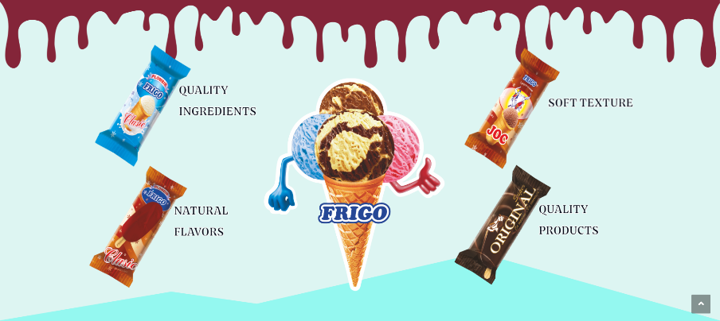

(Figura 3-Cu mouse)

A treia secțiune cuprinde cum se produce înghețata.Background acestui compatiment este video(Anexa 2).Pentru a trece la alta pagina s-a folosit la fel piramide cu culoarea #03FDED54 Aici vom putea observa fiecare pas a producerii înghețatei.

a)Videoclipul de Fundal: Decizia de a utiliza un videoclip ca fundal pentru această secțiune este excelentă pentru a ilustra procesul de producție. Acest videoclip poate fi prezentat în buclă, astfel încât utilizatorii să poată observa în continuu fiecare etapă a producerii înghețatei "Frigo".

b) Piramide cu Culoarea #03FDED54: Utilizarea piramidelor cu culoarea specifică pentru a trece la alte pagini ale site-ului este o metodă eficientă de navigare. Aceasta menține consistența design-ului și oferă utilizatorilor o modalitate intuitivă de a explora conținutul.

c) Descrierea Procesului: În plus față de videoclip, este benefic să adăugați o scurtă descriere textuală sau etichete interactive pentru fiecare etapă a procesului de producție. Acest lucru poate ajuta utilizatorii să înțeleagă mai bine ceea ce văd în videoclip și poate oferi context suplimentar.

(Figura 4-Producerea înghețatei)

A patra secțiune cuprinde mai multă informație despre ce fel de companie o prestează.Pentru a trece la altă secțiune s-a folosit nori de culoarea #7FBFF97D.În secțiunea dată vom putea observa cum este structurată toată informația pe casete aparte cu denumirea sa,pentru ca utilizatorului să ii fie mai ușor să se informeze (Figura 5)

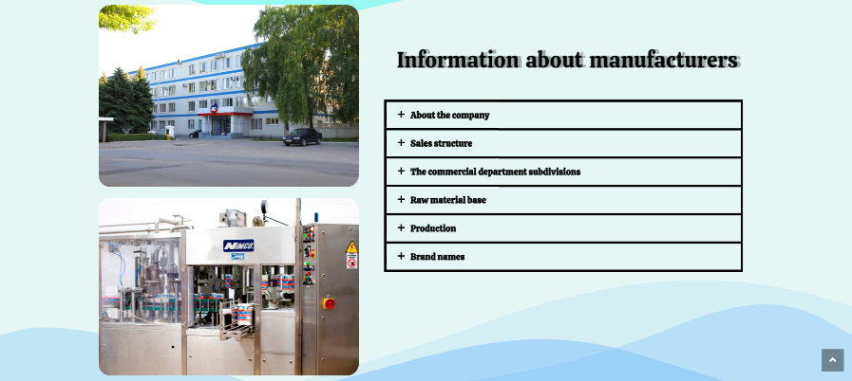

(Figura 5-Informație despre companie)

În a cincea secțiune a site-ului nostru, vom oferi utilizatorilor posibilitatea de a vizualiza toate produsele noastre de marcă Figo. Pentru a face această experiență mai atractivă și captivantă, am ales să folosim un fundal video (sursa Biblio 2), care va crea o atmosferă potrivită pentru prezentarea produselor noastre.

Designul acestei secțiuni va fi organizat sub forma unui carusel, astfel încât utilizatorii să poată naviga ușor prin toate produsele noastre. Caruselul va permite utilizatorilor să deruleze în partea dreaptă sau stângă pentru a vedea produsele disponibile. Această interfață intuitivă va 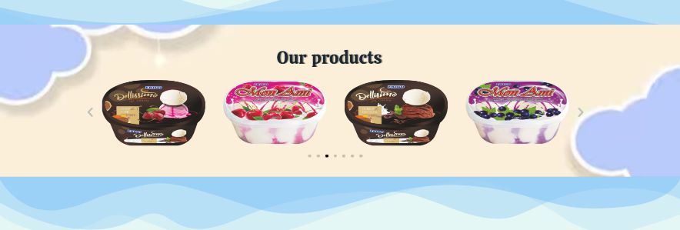oferi o experiență de navigare fluidă și ușor de înțeles pentru toți vizitatorii site-ului nostru.

(Figura 6-Produse)

A șaptea secțiune cuprinde contactele cum putem să apelăm compania S.A,,JLC".Toate aceste contacte întradevăr sunt disponibile (Figura 7).Aici s-a folosit si plugin pentru contacte.

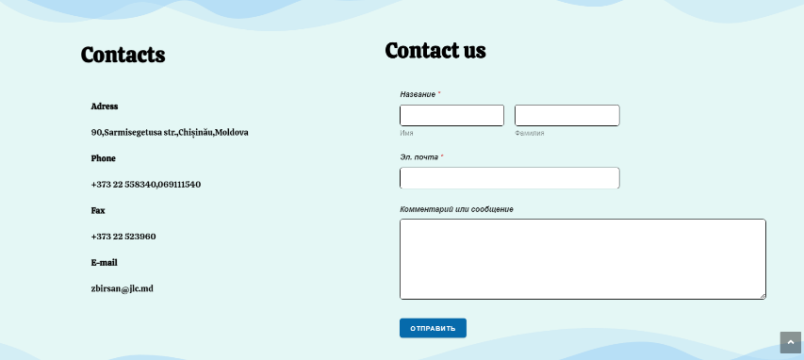

(Figura 7-Contacte)

În a opta secțiune a paginii web dedicate înghețatei Frigo, vizitatorii vor avea oportunitatea de a descoperi toate ofertele și noutățile recente oferite de acest brand delicios. Pentru a oferi o experiență de navigare plăcută și informativă, s-a optat pentru împărțirea acestei secțiuni în patru subsecțiuni distincte, fiecare având propriul său scop și descriere.

a)Reduceri Tentante: Prima dintre cele patru subsecțiuni este dedicată reducerilor. Aici, clienții pot explora ofertele speciale, promoțiile și pachetele cu prețuri reduse pentru produsele Frigo. Informațiile despre fiecare reducere, inclusiv perioada de valabilitate și produsele incluse, sunt prezentate clar pentru a ajuta vizitatorii să profite la maximum de aceste avantaje.

b)Reclame Atrăgătoare: Subsecțiunea următoare se axează pe reclame. Vizitatorii pot vedea ultimele campanii publicitare ale mărcii, fie sub forma de imagini captivante, fie prin videoclipuri creative. Scopul acestei secțiuni este de a captiva atenția și de a comunica mesajele cheie ale brandului Frigo într-un mod memorabil.

c)Noutăți și Lansări: A treia subsecțiune se concentrează pe noutățile și lansările recente ale produselor. Vizitatorii pot afla despre cele mai noi arome, ingrediente inovatoare sau orice altceva care face produsele Frigo unice și delicioase. Fiecare element este însoțit de o scurtă descriere pentru a stârni interesul și pofta.

d)Evenimente și Oferte Speciale: Ultima subsecțiune prezintă evenimente speciale și oferte exclusive. Aici, vizitatorii pot afla despre orice evenimente viitoare, cum ar fi degustări sau lansări de produse, precum și despre ofertele speciale disponibile numai pentru clienții fideli. Este locul ideal pentru a menține clienții informați și implicați.

În ansamblu, această secțiune oferă o panoramă completă și atrăgătoare a tuturor aspectelor legate de înghețata Frigo, asigurându-se că vizitatorii se simt bineveniți și bine informați cu privire la toate ofertele și noutățile disponibile.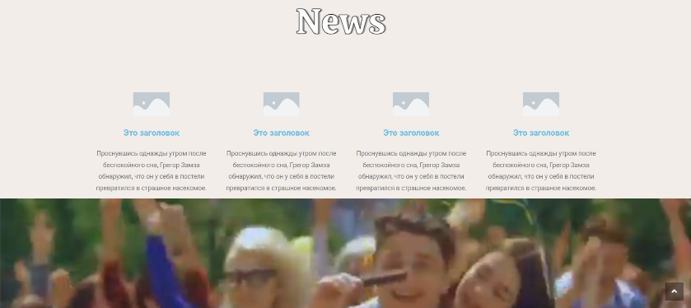

(Figura 8-Noutățile,reclamă și reduceri).

Fiecare pagină cum am menționat mai sus se termină cu footer unde este prezentat copyright si la fel meniul care este cuprins din "Home", "Catalogue" și "Contacts".

A doua pagină este "Catalogue". Aici mi s-a oferit materialul în format pdf.Datorită plugin-ului care transformă asftel de format în format de carte s-a putut realiza ideea de format ca sa fie in format de catalog acest fișier. Background la această pagină este un video(Biblio 2).

Carte are mai multe moduri.Putem să o mărim,putem să o micșorăm,putem să o facem pe tot ecranul(Figura 9) dar poate să fie și standart (Figura 10).

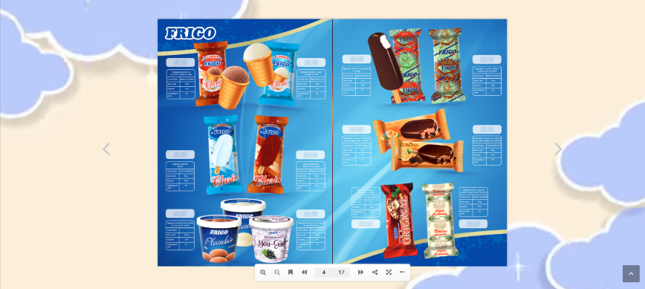

(Figura 9-Cartea în mod standart)

În pagina "Catalogue," unde prezentați catalogul sub forma unei cărți digitale, utilizatorii au posibilitatea de a explora produsele într-un mod interactiv și personalizat. Modul standard, ca în figura 9, prezintă catalogul asemenea unei cărți tradiționale, cu pagini întoarse una câte una. Acest mod de vizualizare este familiar și intuitiv pentru majoritatea utilizatorilor, facilitând navigarea prin catalog.

Funcționalități Cheie:

a)Mărire și Micșorare: Un aspect important al modului standard este posibilitatea de a mări sau micșora paginile catalogului. Această funcționalitate permite utilizatorilor să exploreze în detaliu fiecare produs sau să vadă imaginea de ansamblu a întregului catalog.

b)Pagini Intuitive: Paginile catalogului sunt afișate în ordine, permițând utilizatorilor să navigheze în mod natural prin produse. Această abordare face ca explorarea catalogului să fie similară cu lecturarea unei cărți reale.

c)Interfață Prietenoasă: Modul standard menține o interfață prietenoasă, ușor de înțeles și de utilizat. Paginile pot fi întoarse cu ajutorul gesturilor de glisare sau prin intermediul butoanelor de navigare intuitive.

d)Acces Rapid: Utilizatorii pot trece rapid de la o pagină la alta pentru a găsi produsele care îi interesează cel mai mult. Modul standard oferă un echilibru excelent între funcționalitate și ușurința de utilizare.

e)Opțiuni Personalizate: Pe lângă modul standard, utilizatorii pot opta pentru moduri de vizualizare extinse sau pentru a accesa catalogul în modul ecran complet pentru o experiență mai captivantă și personalizată.

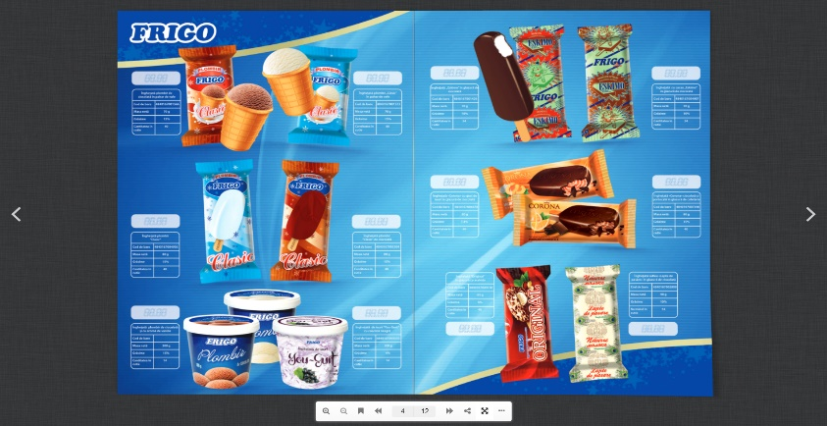Această abordare a unui catalog digital aduce o valoare semnificativă pentru site-ul web, permițând vizitatorilor să exploreze în detaliu produsele oferite de înghețata Frigo într-un mod plăcut și interactiv. Modul standard al cărții digitale asigură o experiență de navigare confortabilă și intuitivă, în timp ce opțiunile de personalizare adaugă flexibilitate și posibilități pentru utilizatorii mai pretențioși.

(Figura 10-Cartea în full mod)

În pagina contacte care răspunde de a aduce utilizatorului informația necesară pentru a găsi adresa si contactele necesare pentru a lua legătura este prezentat șablonul a secțiunii contacte din prima pagină care este "Home" (Figura 6).La fiecare pagină este header(Figura 10) și footer(Figura 11).

(Figura 10-header)

Header-ul poate conține informații de contact suplimentare sau link-uri către pagini importante, cum ar fi pagina de contact. Mai include o versiune suplimentară a meniului de navigare pentru a ajuta utilizatorii să găsească mai ușor conținutul.



(Figura 10-footer)

Footer-ul este adesea locul în care se afișează drepturile de autor ale site-ului web sau ale documentului.Mai include link-uri rapide către secțiuni populare ale site-ului sau la alte resurse relevante.

## **3.2.Sarcini suplimentare**

Am avut de realizat și următoarele sarcini suplimentare:

a)Interogări SQL cu SELECT, MAX(), ORDER BY și HAVING: pentru a forma interogările SQL, trebuie să știi exact ce date dorești să extragi din baza de date și din ce tabel. De asemenea, trebuie să definești condițiile și ordinea de sortare dacă folosești ORDER BY. Pentru a folosi funcția MAX(), trebuie să specifici coloana din care dorești să obții valoarea maximă. De exemplu, "Se selectează valoarea maximă din coloana 'salariu' din tabela 'angajati'."Dacă se necesită o clauză HAVING, aceasta se folosește pentru a filtra rezultatele grupate. De exemplu, "Se afișează grupurile care au mai mult de 5 înregistrări."

b)Formular HTML și stilizare CSS:pentru a crea un formular HTML, se pot utiliza elemente precum <form>, <input>, <button>, etc. Se definesc câmpurile și acțiunea formularului în atributul action.Pentru a adăuga stil CSS, se pot utiliza reguli CSS pentru a defini aspectul elementelor din formular. Se poate crea un fișier CSS separat și se poate atașa la pagina HTML cu ajutorul elementului <link> din antetul documentului.Stilizarea poate include modificarea culorilor, dimensiunilor, stilurilor de font, și altele pentru a face formularul atractiv și ușor de folosit.

c)Funcție de apelare și răspuns între formular și Node.js:pentru a face comunicarea între formular și serverul Node.js, se poate folosi librării precum Express.js pentru a crea un server web.Când formularul este trimis, se poate folosi app.post (sau app.get, în funcție de nevoi) în Express.js pentru a trata solicitarea și a obține datele din formular.Se pot utiliza module Node.js precum express și body-parser pentru a gestiona datele trimise prin formular și a le prelucra în Node.js.

Este important să se asigure că toate componentele sunt corelate în mod corespunzător și că datele sunt gestionate în siguranță pentru a evita vulnerabilități precum injecții SQL sau atacuri de tip Cross-Site Scripting (XSS). De asemenea, să se asigure că sunt instalate toate pachetele și modulele necesare în proiectul Node.js și că serverul rulează corespunzător.

## **3.3.Concluzie**

Pagina web dezvoltată pentru înghețata Frigo, sub marca companiei S.A. "JLC", reprezintă un exemplu impresionant de design web și funcționalitate bine puse la punct. Iată mai multe detalii pentru a dezvolta această idee:

a)Structură Coerentă: Pagina web este organizată în trei pagini principale, fiecare având un scop specific. Această structură simplă și clară face ca navigarea să fie ușoară pentru utilizatori și îi îndrumă cu ușurință către conținutul de interes.

b)Experiență de Acasă Detaliată:Pagina "Home" oferă o prezentare exhaustivă a produselor și a companiei Frigo. Cele 7 secțiuni acoperă toate aspectele relevante pentru vizitatori, de la informații despre produse și calități până la procesul de producție, informații despre companie și oferte speciale. Aceasta asigură că utilizatorii obțin o imagine completă a brandului și a produselor.

c)Catalog Interactiv Inovator:Pagina "Catalogue" se evidențiază prin modul inovator de prezentare a produselor sub forma unei cărți digitale interactive. Această abordare permite utilizatorilor să exploreze produsele în detaliu, oferindu-le o experiență similară cu cea a unei reviste sau a unui catalog tradițional, dar cu beneficiile aduse de mediul online.

d)Facilitarea Contactului: Pagina "Contacts" servește drept mijloc de comunicare directă între utilizatori și compania S.A. "JLC". Acest lucru este esențial pentru întărirea relațiilor cu clienții și pentru oferirea unui canal de feedback și suport.

e)Design Vizual Atractiv: Efectele vizuale, cum ar fi animațiile și transformările, adaugă un plus de atractivitate site-ului web. Background-urile video și utilizarea culorilor sunt selectate cu grijă pentru a crea o atmosferă plăcută și captivantă.

h)Coerență și Branding: Header-ul și footer-ul prezente pe fiecare pagină mențin coerența în întregul site și oferă utilizatorilor acces rapid la secțiunile principale și la informații de contact. Logo-ul companiei contribuie la consolidarea brandului.

g)Receptivitate și Interactivitate:Site-ul este dezvoltat pentru a fi receptiv, adaptându-se la diverse dimensiuni de ecrane și dispozitive. Aceasta garantează o experiență uniformă pentru utilizatorii care îl accesează de pe diferite platforme.

În ansamblu, acest site web nu doar promovează produsul și brandul înghețatei Frigo, ci și demonstrează competența și creativitatea în dezvoltarea site-urilor web. Este o prezentare eficientă și atractivă a produselor și valorilor companiei S.A. "JLC," reprezentând un exemplu excelent de utilizare a tehnologiei pentru a conecta compania cu publicul său țintă în era digitală.

# **4.Concluzie**

În acest raport, am explorat detaliat procesul de dezvoltare a unei pagini web pentru inghețata Frigo, produsă de compania S.A. "JLC". Am început prin a evidenția importanța domeniului dezvoltării paginilor web în contextul actual al mediului digital și am prezentat motivația alegerii acestei teme pentru stagiul de practică. De asemenea, am subliniat gradul de studiere în literatura de specialitate și am definit scopul și sarcinile stagiului de practică.

În capitolul doi, am analizat aplicațiile și proiectele existente în domeniul dezvoltării paginilor web pentru produse similare și am oferit o descriere succintă a limbajelor de programare și mediilor de dezvoltare utilizate în implementarea proiectului. Acest capitol s-a încheiat cu formularea sarcinii pentru dezvoltarea paginii web a inghețatei Frigo, stabilind obiectivele principale.

În capitolul trei, am detaliat procesul de elaborare a aplicației/proiectului, prezentând fiecare secțiune a paginii web "Home". Am discutat despre designul, conținutul și funcționalitățile implementate, inclusiv efectele vizuale și interactivitatea adăugate pentru a face site-ul mai atractiv și informativ. De asemenea, am prezentat modul în care paginile "Catalogue" și "Contacts" au fost dezvoltate și integrate în site.

În concluzie, proiectul a dus la crearea unei pagini web bine structurate și atractive pentru inghețata Frigo, cu scopul de a promova produsul și brandul companiei S.A. "JLC". Site-ul web oferă informații esențiale despre produs și companie, precum și interactivitate și accesibilitate pentru utilizatori. Acest proiect demonstrează abilitățile și cunoștințele relevante în dezvoltarea site-urilor web și contribuie la creșterea vizibilității și succesului afacerii.

În continuare, este important să subliniem câteva aspecte cheie legate proiectul inghețatei ,,Frigo”

Design Atractiv și Interactivitate: Pagina web a fost concepută cu un design atractiv, utilizând efecte vizuale și interactivitate pentru a atrage și reține atenția utilizatorilor. Elementele precum animațiile și transformările au fost implementate cu grijă pentru a crea o experiență captivantă pentru vizitatori.

Navigare Ușoară: Un aspect esențial al dezvoltării site-ului a fost asigurarea unei navigări ușoare. Meniul de navigare, prezent în header și footer, permite utilizatorilor să acceseze rapid și eficient paginile principale ale site-ului: "Home", "Catalogue" și "Contacts".

Pagină "Catalogue" Inovatoare: Prin transformarea materialelor în format PDF într-un catalog digital interactiv, pagină "Catalogue" oferă utilizatorilor o modalitate unică de a explora produsele oferite de inghețata Frigo. Acest lucru adaugă un plus de atractivitate și interactivitate la experiența de navigare.

Secțiune de Contact Utilă: Pagina "Contacts" păstrează un șablon de contact util, ușor de folosit, care permite utilizatorilor să intre în contact cu compania S.A. "JLC". Aceasta este o componentă vitală pentru stabilirea unei conexiuni cu clienții și pentru oferirea suportului necesar.

Coerență și Consistență: Header-ul și footer-ul prezenți pe fiecare pagină asigură coerența și consistența întregului site. Aceste elemente includ informații de contact, link-uri rapide și drepturile de autor, oferind utilizatorilor o experiență uniformă.

În ansamblu, proiectul a reușit să creeze o pagină web care nu numai că îndeplinește obiectivele stabilite, dar și adaugă valoare afacerii inghețatei Frigo prin creșterea vizibilității și promovarea produsului și brandului. Dezvoltarea acestei pagini web a reprezentat o oportunitate valoroasă pentru practicant de a aplica cunoștințele acumulate în domeniul dezvoltării web și pentru a contribui la succesul unei companii în era digitală actuală.

# **5.Anexe**

## **5.1 Container flexibil**

<!DOCTYPE html>

<html>

<head>

<style>

/* Stil pentru container */

.container {

display: flex; /* Folosim flexbox pentru a alinia imaginea și textul unul lângă celălalt */

align-items: center; /* Aliniere verticală la centru pentru a poziționa textul în mijlocul imaginii */

}

/* Stil pentru imagine */

#imagine-rotativa {

transition: transform 0.5s; /* Animare de rotație de 0.5 secunde */

width: 110px; /* Lățimea imaginii de 20 pixeli */

height: 250px; /* Înălțimea imaginii de 40 pixeli */

}

/* Stil pentru textul cu culoarea albastră */

.text-violet {

color: blue; /* Schimbăm culoarea textului la albastru inițial */

-webkit-text-stroke: 1px white; /* Adăugăm un contur textului de 1 pixel alb */

transition: color 0.5s; /* Animare de schimbare a culorii de 0.5 secunde */

font-size: 20px; /* Setează dimensiunea textului la 18 de pixeli */

font-family: 'Calistoga', sans-serif; /* Setează familia de font "Calistoga" */

text-transform: uppercase; /* Accentuează textul - transformă-l în majuscule */

margin-left: 20px; /* Spațiu la stânga textului pentru a-l despărți de imagine */

}

/* Stil pentru container la hover */

.container:hover #imagine-rotativa {

transform: rotate(35deg); /* Rotește imaginea cu 45 de grade când treci cu mouse-ul peste container */

}

/* Schimbăm culoarea textului la negru la hover */

.container:hover .text-violet {

color: black; /* Schimbă culoarea textului la negru când treci cu mouse-ul peste container */

}

</style>

</head>

<body>

<div class="container">

<img id="imagine-rotativa" src="http://localhost/myproject/wp-content/uploads/2023/09/8.png" alt="Imaginea ta" />

<p class="text-violet">Quality ingredients</p>

</div>

</body>

</html>

# **6.Bibliografii**

**6.1.** **https://www.youtube.com/watch?v=VXeQDCNEyCM&t=21s**

**6.2. https://www.youtube.com/watch?v=sdC9IW94cYw**

**6.3. https://www.youtube.com/watch?v=pLker5ihSEg**

**6.4.** [**https://jlc.md**](https://jlc.md)

**6.5.** **https://else.fcim.utm.md/course/view.php?id=671**